
微晶电采暖散热器

使用安装说明书 目录
本机特点…………………………… …….1
电采暖散热器 注意事项…………………………………..2
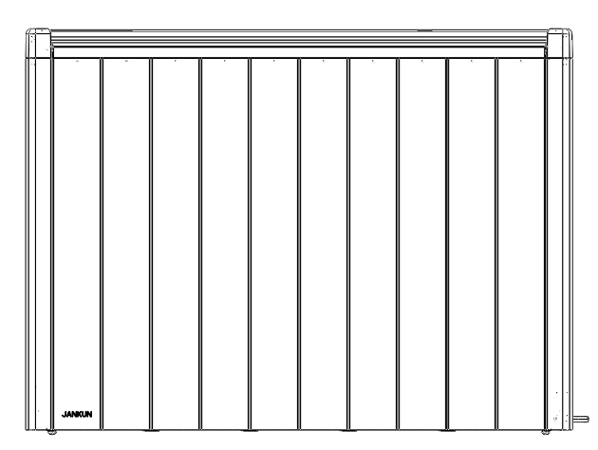
外部特征及规格参数 ……………………6
产品安装说明……………………………..10
维护与清洁………………………………..11
故障对策…………………………………..12
工作原理图………………………..…… …13

尊敬的用户：
欢迎您购买、使用JANKUN牌散热器，感谢您对
我公司的信任！我们愿为您创造一个温暖舒适、
健康美好的生活空间。希望您对我们的工作提出
宝贵意见。
健坤电热技术有限公司 使用前请仔细阅读本说明书，并妥善保管之。
注：本说明书内容若有更改，恕不另行通知，
请谅解！

本机特点
绿色环保 分户供暖
超静音、不发光、不耗氧、 可由用户自行控制室内温度和采暖期。
不漏水、不干燥、去潮气。

华贵简约 安全防护
造型来自欧洲现代工业设计， 全金属结构，防火、防漏电。
家居装饰，尽显风格。 热保护器可防异常高温。

智能程控 精确控温
一周七天独立编程，温暖随心控制。 分离式自动控温系统，温控精度±0.5℃。

升温迅速 人性化操作
独有烟囱式热风对流，无转换介质， 超大液晶屏，全数字显示，
热效率接近100%。 时尚数码生活。

免维护、长寿命
全铝合金本体，低温电热膜，
寿命可达20年。
01

注意事项
严禁对本品进行改造，否则可能会导致故障、电气短路、触电、火灾等后果。

本产品的安装场所必须具有可靠的电气接地设施和装置，请勿将本产品的接地线接在各种供气管道、给排水
管路、避雷设施以及其它管线上，避免触电事故的发生和其它因素造成的对本产品的损坏。

只有有资格的电工才能为本产品配线，所有配线工作应遵照相关电气法规进行。如果电源软线损坏，为避免
危险，必须由制造厂或其维修部来更换。

安装配线之前，请仔细参考产品说明书中的相关示意图，不正确的安装和配线连接不但会损坏产品，还可能
导致人身伤亡等事故的发生。

本产品不得直接放置于电源插座下面。

02

注意事项

本产品安装场所的电源线路中应具有为本产品配备的独立的漏电保护装置和电流过载保护装置。

在安装前请确认安装场所能够为本产品提供相应负荷电力的电源线路，以确保本产品使用过程中的用电安全，
避免造成供电线路过热和断路。

在搬动散热器和安装过程中请戴防护手套，要注意不要被外壳的边缘划破手指。

要确保墙壁足以承受机器的重量，不要安装在简易墙壁，如石膏板、纸板或木板墙上。

使用前请确认电源插头是否附着尘埃，或者插片是否变形，并确保插头完好地插到插座的底部，
若插头有尘埃堆积或插片与插座接触不良可会导致触电或火灾事故发生。

如果电源线的长度不够需要加长时，不能与其它的电器共用一个插座来延长电源线，必须使用单独的
插座，且插座应当固定，插头不能松动，否则可能导致触电、发热或火灾事故的发生。

03

注意事项

不使用电采暖器时，请关闭外接电源开关。

电源线在使用过程中，请不要捆扎成束、用力拉动、重物挤压、受热、磨损、在物与物之间缠绕等，
否则可能会造成电源线的损伤，并可能导致触电、火灾等事故。

从电源插座上拔下电源插头时，请不要拽拉电源线，否则可能损伤电源线或插头，并导致发热或打火。

电采暖器安装后，请定期检查安装支架是否安全可靠。若安装支架被严重腐蚀或墙面变疏松等原因，

都可能导致安装支架不再牢靠，并有可能导致散热器的坠落。

04

注意事项

请不要用水直接清洗电采暖器，否则会影响电采暖器的使用寿命，并导致漏电。

清洁电采暖器时，请先停止电采暖器的工作，然后切断电源。

若电采暖器长时间不用，请切断其电源。

请不要过负荷使用电采暖器，如室内面积过大，房间有大面积玻璃墙，门窗没有关好等。
否则达不到设定温度，影响电采暖器使用寿命。

请不要覆盖电采暖器，否则会引起温度异常超高，甚至引起火灾。

请注意不要让异物落入电采暖器内部，否则可能堵塞风道，影响散热效果。

电采暖器顶部请不要放置花盆等杂物，否则可能影响散热效果并损坏电采暖器。

电采暖器下面请不要放置任何东西，以防止堵塞进风口，影响散热效果。

05

电采暖器外部特征及规格参数
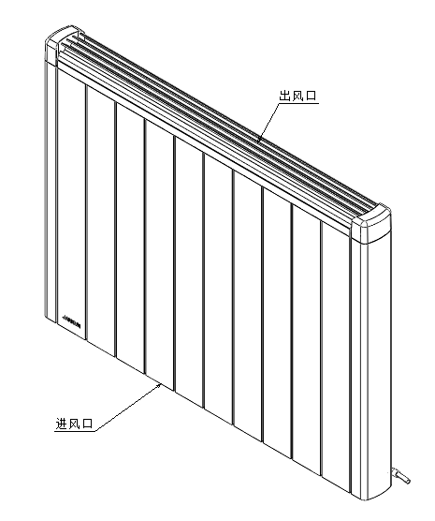
太空系列 TK
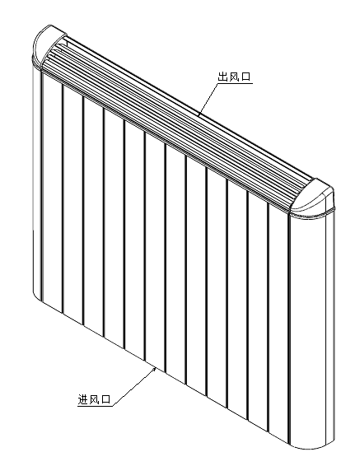
乐活系列 LH

进风口：房间中靠近地面的较冷空气由此吸入并通过电采暖器加热。
出风口：加热后的空气由此吹出.
控制器（另购）：嵌入墙面的控制器用于测定室温，控制电采暖器的开关，设定运行方式、温度，
以及编程控制等。同时显示室温、时间、当前工作状态、运行的程序段等信息。

06
规格参数
型号 | 额定电压 | 额定功率（W） | 外形尺寸（mm） | 净重（KG）
TK600 | 220V～ 50Hz | 600 | 385*618*78 | 7
TK900 | 220V～ 50Hz | 900 | 685*618*78 | 13
TK1200 | 220V～ 50Hz | 1200 | 835*618*78 | 16
TK1500 | 220V～ 50Hz | 1500 | 985*618*78 | 19.5
TK1800 | 220V～ 50Hz | 1800 | 1135*618*78 | 21.5
TK2100 | 220V～ 50Hz | 2100 | 1285*618*78 | 24
TK2600 | 220V～ 50Hz | 2600 | 1585*618*78 | 30
TK2000L | 220V～ 50Hz | 2000 | 535*1653*78 | 15.5
TK2600L | 220V～ 50Hz | 2600 | 685*1653*78 | 11.5
TK1000V | 220V～ 50Hz | 1000 | 385*1353*78 | 27
TK1000H | 220V～ 50Hz | 1000 | 985*353*78 | 34.5

07

型号 | 额定电压 | 额定功率（W） | 外形尺寸（mm） | 净重（KG）
LH-2B | 220V～ 50Hz | 600 | 460*615*78 | 7
LH-4B | 220V～ 50Hz | 900 | 685*615*78 | 10.5
LH-5B | 220V～ 50Hz | 1200 | 805*615*78 | 11.5
LH-6B | 220V～ 50Hz | 1500 | 1035*615*78 | 15
LH-7B | 220V～ 50Hz | 1800 | 1265*615*78 | 18.5
LH-8B | 220V～ 50Hz | 2100 | 1385*615*78 | 21.5
LH-10B | 220V～ 50Hz | 2600 | 1610*615*78 | 24
LH-2V | 220V～ 50Hz | 1000 | 460*1315*78 | 15
LH-3V | 220V～ 50Hz | 1500 | 575*1315*78 | 9.5
LH-3L | 220V～ 50Hz | 2000 | 575*1550*78 | 20
LH-4L | 220V～ 50Hz | 2400 | 805*1550*78 | 28
LH-6H | 220V～ 50Hz | 1000 | 1035*360*78 | 8.5

08
安装说明
一．安装位置的选择
电采暖器宜安装在房间通风的位置，比如窗户下面，大面积的墙壁。周围不应有体积大的家俱。

电采暖器的安装高度为离地15~20厘米，踢脚线的上方。

控制器也应安装在通风的位置，但要远离电采暖器本体和其它热源，以防温度检测不准。

控制器的安装高度约在离地1.5米左右，成人易于操作的地方。
二．电采暖器本体安装
1. 根据电采暖器背后的挂钩孔的位置和安装高度，找到墙壁上的打孔位置。

2. 在墙壁上钻6毫米膨胀螺栓的安装孔，埋入膨胀螺栓。

- 把安装附件中的两个上支架套入膨胀螺栓，拧紧螺母。

- 把安装附件中的两个下支架用螺钉拧紧在散热器下面的固定螺孔内。

- 把散热器挂在安装好的上支架上，下支架会顶在墙面上。

- 在墙面上钻下支架的安装孔，埋入膨胀螺栓。

- 将下支架套入膨胀螺栓，拧紧螺母。
09

特别说明
运行期间发生停电，电采暖器将停止工作；一旦供电恢复，电采暖器会自动恢复工作。

在运行时，温度的变化可能导致金属部件热胀冷缩而发出轻微的喀哒声，这是正常现象，
经过较短的时间后，声音将自动消失。

在首次通电之前，请将机体表面的保护贴膜完全撕掉。

请防止对电采暖器的冲击、碰撞、刻划等，以免损伤机壳，影响美观。

电采暖器工作时，请避免触摸电采暖器表面和出风口，防止烫伤。并注意应防止老人、小孩及伤残人士受伤。

10

维护与清洁
在清洁前请切断电采暖器主电源。

清洁时请勿将水浇在机壳上，否则可能影响电采暖器寿命或引起漏电。

可用吸尘器或用清洁的软布擦拭机壳。

如果有很脏的部位，可用干净的软布蘸中性洗涤剂擦拭，注意不要太用力。

切忌用烈性的化学制品或溶剂进行清洗。

清洁一些尖角或边缘，要注意防止划伤手指。

11

故障对策
如果您的电采暖器不能正常工作，请先检查以下各项。如故障不能排除，请联系我公司客服。
故障现象 | 可能的原因 | 处理方法
散热器完全不加热 | 1．电源中断  2. 设定温度低于当前室温  3. 控制器附近有热源导致测温不准  4. 线路电压过低  5. 电源插头松脱 | 1.重新接通电源  2.重新设定  3.移走热源  4.询问电工  5.重新插紧
电采暖器有喀哒声 | 这是热胀冷缩造成的 | 正常现象，声音将很快消失
制热效果差 | 1. 门或窗敞开  2. 靠近进气口或出气口有障碍物  3. 设定温度较低  4. 电采暖器功率配置不当  5. 房间保暖性能较差  6. 控制器附近有热源导致测温不准 | 1. 关上门窗  2. 移走障碍物  3. 调高设定温度  4. 与我公司客服联系换更大功率产品  5. 采取保暖措施或换更大功率产品  6. 移走该热源

节能建议
将门窗等容易散热的地方密封好。（注意若室内有其它耗氧的器具，如火炉等，则要保持室内通风，
以防因为缺氧而发生事故）采取一些可增强保暖的措施，如用双层玻璃，减少或改用较小的窗户，吊顶等等。

12

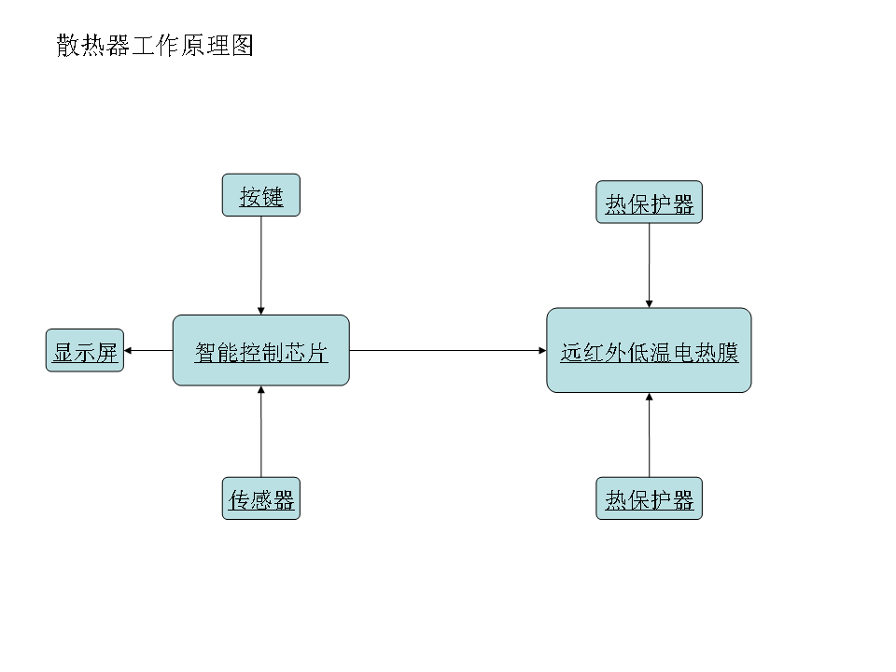
13

